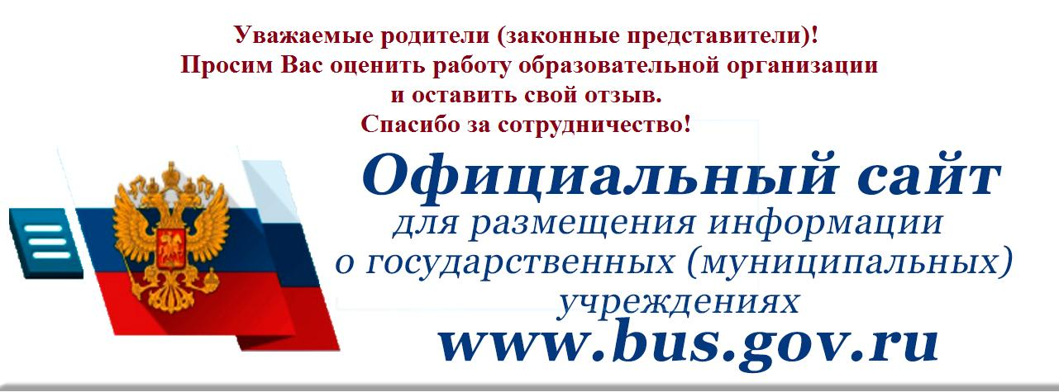

Памятка для родителей "ИНСТРУКЦИЯ по работе с сайтом bus.gov.ru"

О популяризации сайта

Уважаемые родители!

Сведения о качестве деятельности а bus.gov.ru организаций, осуществляющих образовательную деятельность, размещаются на официальном сайте http://bus.gov.ru (далее – сайт bus.gov.ru).
На сайте bus.gov.ru также реализована возможность оставить отзыв гражданами о качестве услуг, предоставляемых образовательной организацией (с приглашением заинтересованных лиц воспользоваться предоставленным ресурсом и принять участие в оценке деятельности образовательных организаций).
Инструкция о работе с отзывами на сайте bus.gov.ru размещена на официальном сайте Министерства образования в разделе «Независимая система оценки качества образования» / «Материалы о размещении информации о НОКО на bus.gov.ru»;
Гиперссылка (возможность перехода) на сайт bus.gov.ru с результатами независимой оценки качества оказания услуг организациями социальной сферы (http://bus.gov.ru/pub/independentRating/list).
Инструкция
Чтобы оставить отзыв о качестве услуг, предоставляемых образовательными организациями:
· 1. Зайти на сайт www.bus.gov.ru
· 2. Выбрать регион
· 3. В строке поиска набрать наименование организации
· 4. Выбрать вкладку «Оставить отзыв»
· 5. В случае появления окна «Политика безопасности», отметить пункт галочкой и выбрать «Оставить отзыв»
· 6. Заполнить форму

